Classe : 1ère bac science expérimental  Prof// ROCHDI Fatima-Ezahra// | Série 01 : « Mécanismes d’absorption de l’eau et des sels minéraux chez les plantes vertes » | Lycée qualifiant  Ibn Abdoun – Khouribga-
Année scolaire : 2018-2019 | Sciences de la Vie et de la Terre | Coefficient 07

Restitution des connaissances :
- Définissez les notions suivantes : - osmose - perméabilité orienté – diffusion facilité – membrane celllulosique - transport passif.
- Citez :
- le paramètre contrôlant la perméabilité différentielle.
- les différents types de diffusion au niveau de la cellule végétales en donnant les caractéristiques de chaque type (dans un tableau de préférence)
- Pour chacune des données numérotées de 1 à 4, une seule proposition est correcte. Recopiez les couples suivants, et choisissez pour chaque couple la lettre correspondant à la proposition correcte.
- L’osmose :  1- est la sortie d’eau d’une cellule  2- est le déplacement de solutés par une membrane semi-perméable.  3- est le déplacement de l’eau du milieu hypotonique au milieu hypertonique | - La pression osmotique d’une solution diminue :  1- quand la concentration augmente  2- d’autant plus la MEC augmente  3- quand la concentration de cette solution diminue
- L’accumulation des solutés dans le suc vacuolaire est dû à :  1- la diffusion facilité des molécules.  2- la perméabilité orienté.  3- la perméabilité sélective. | - Les cellules végétales sont normalement dans l’état de :  1- plasmolyse.  2- turgescence.  3- d’équilibre avec le milieu interne.

- Repérez les affirmations exactes et corrigez celles qui sont inexactes :
1- la diffusion simple est le déplacement de l’eau à travers une membrane semiperméable du milieu isotonique au milieu hypertonique.
2- la membrane cellulosique joue un rôle primordial dans le maintien de l’équilibre de la cellule végétale dans un état de turgescence.

Raisonnement scientifique et communication écrite et graphique
Exercice 1 :
Pour étudier les mécanismes d’échanges de l’eau et des substances dissoutes entre la cellule et son milieu de vie, on a réalisé une observation microscopique d’un épiderme d’oignon mis dans une solution d’acétamide à concentration de 147,5 g/l sous une température de 20°C.
La figure 1 montre l’apparence de l’une des cellules de l’épiderme dans trois temps successives t1 et t2 et t3, depuis le début de l’expérience.
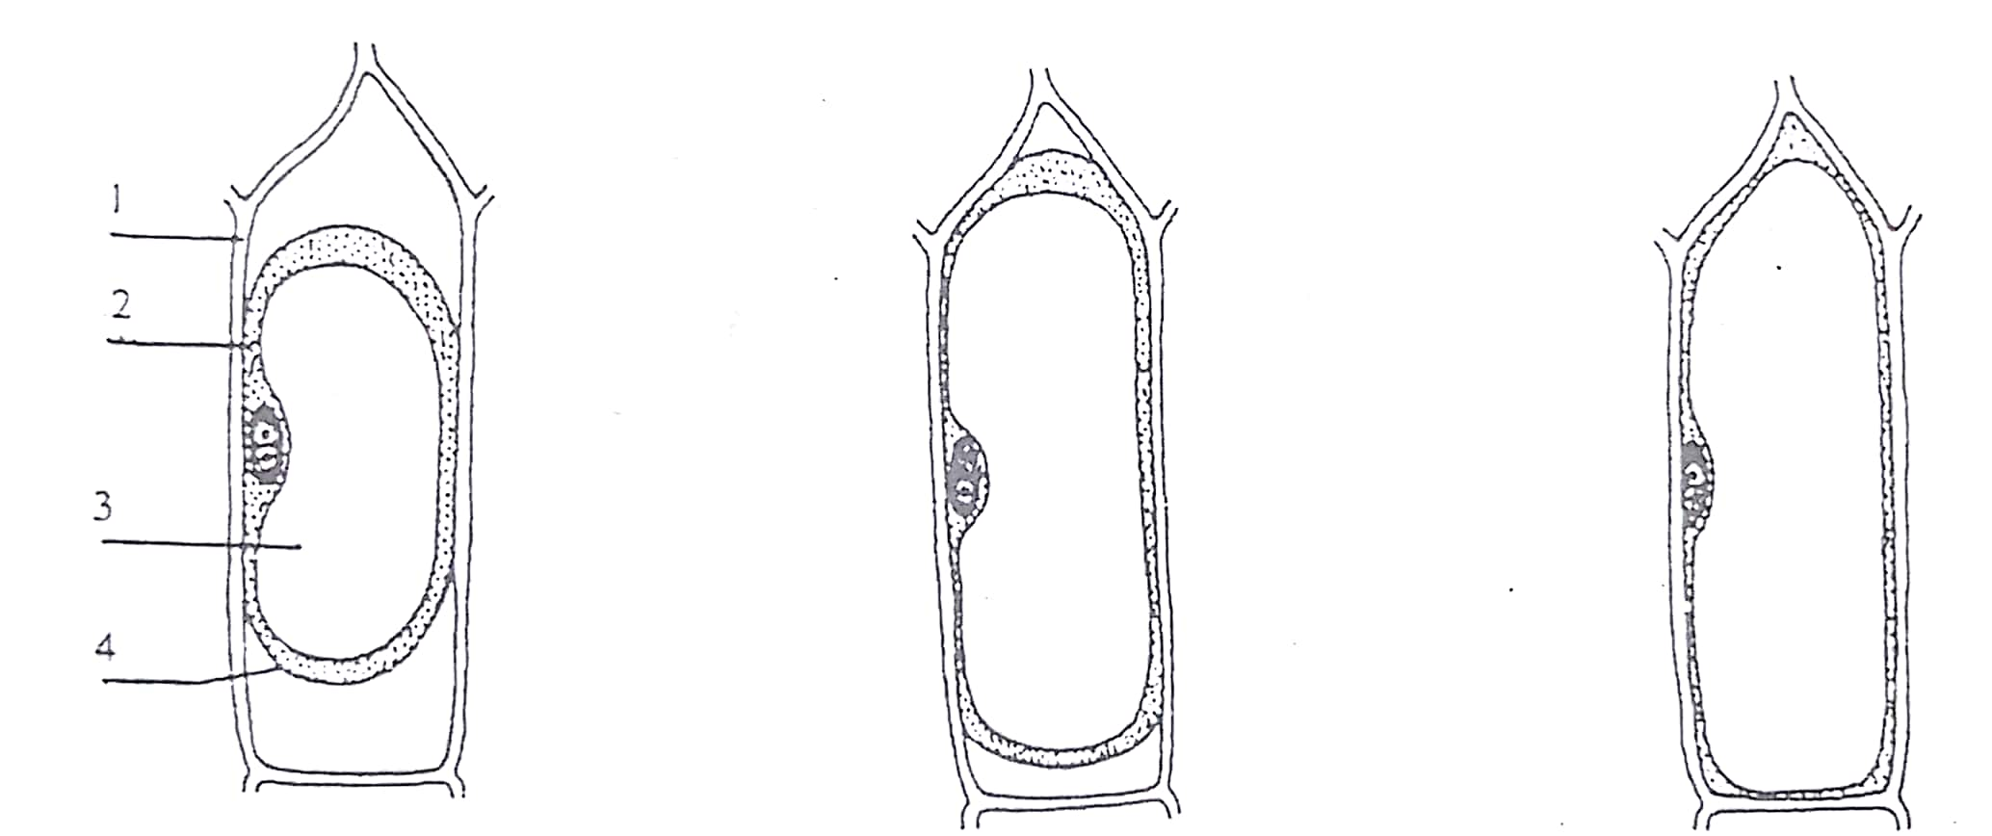
La cellule à t1 | La cellule à t2 | La cellule à t3

- Calculez la pression osmotique en atm de la solution de l’acétamide où on a mis l’épiderme d’oignon, sachant que M= 59 g/mol et R= 0.082.
- Quels sont les changements qu’a subit la cellule étudiée dans les temps t1, t2 et t3 ?
- Comment peut-on expliquer le changement de l’allure de cette cellule avec le temps ?

Exercice 2 :
La figure 1 ci-dessous représente un schéma d’une structure racinaire observée par un microscope optique :
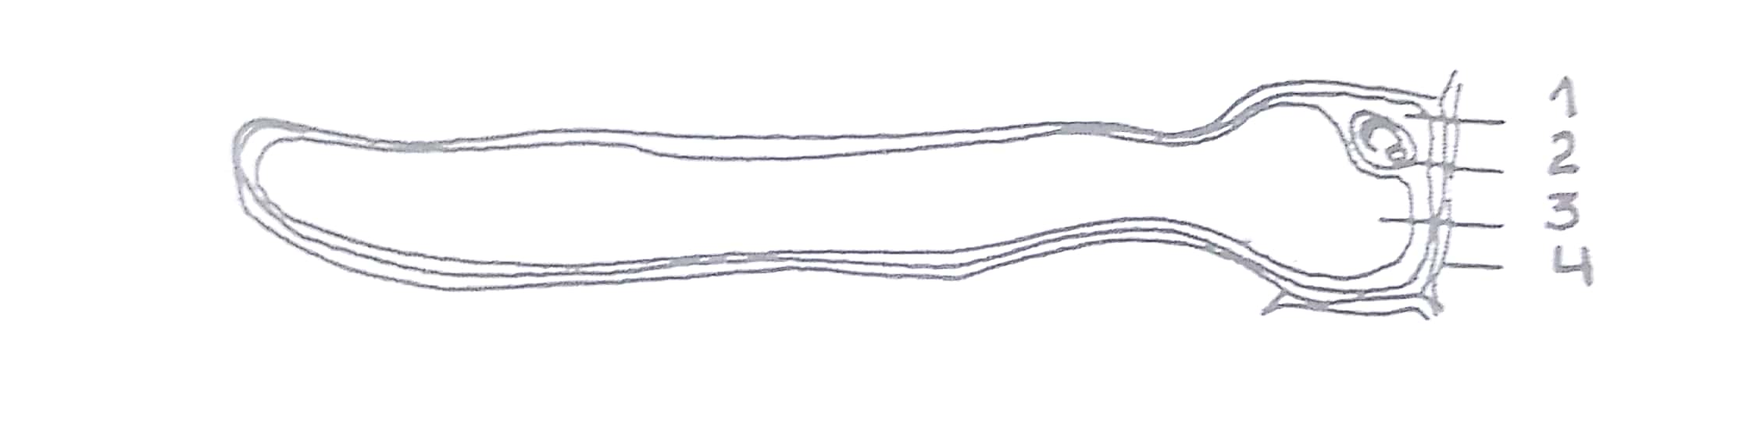figure 1
- Légendez le schéma de la figure 1 et donnez un titre approprié.
Dans le but de comprendre le mécanisme d’absorption de l’eau et des sels minéraux au niveau des racines, on a mesuré la pression osmotique dans les différentes cellules d’une racine d’une plantule. La figure 2 montre les résultats obtenus :

Assise pilifère | Parenchyme cortical | Vaisseaux conducteurs
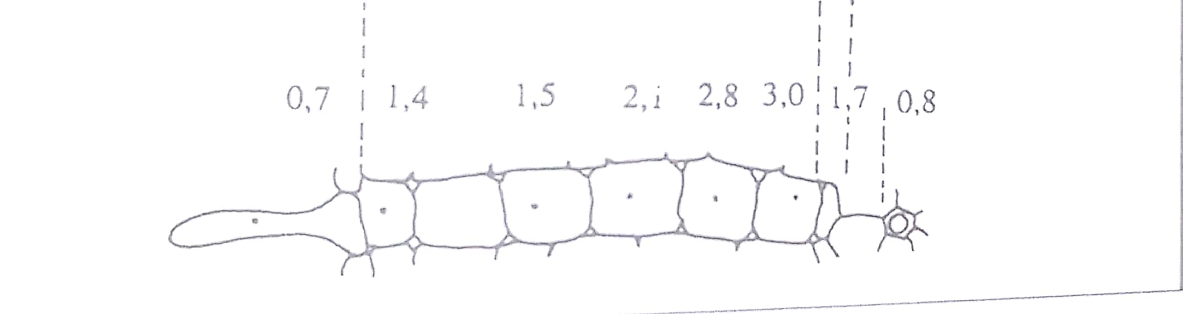 Figure 2
- En prenant en considération les changements de la pression osmotique, expliquez le passage de l’eau depuis l’assise pilifère vers les vaisseaux conducteurs.
Plusieurs expériences ont montré que l’aération du sol permet une bonne absorption des sels minéraux, et que l’ajout de cyanure toxique qui inhibe la respiration cellulaire (réaction de production d’ATP) entraine une diminution considérable de cette absorption.
- En se basant sur les données expérimentales et la figure 2, expliquez le mécanisme d’absorption des sels minéraux.

Exercice 3
Dans le but d’expliquer le mécanisme de flux de certaines substances à travers la membrane cellulaire d’une cellule, on réalise les expériences suivantes :

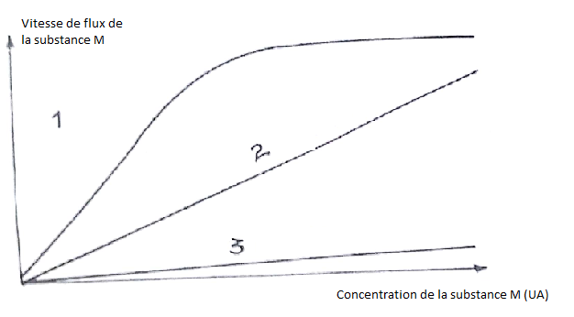  Figure 1 | - Première expérience : on met les cellules dans un milieu qui comporte une substance radioactif M dont on change la concentration, et en même temps on mesure le flux de cette substance à travers la membrane plasmique de ces cellules. Voir la courbe 1 de la figure 1.  - Deuxième expérience : on répète la même manipulation mais en utilisant une membrane artificielle pour séparer entre deux milieux, l’un contient l’eau distillé et l’autre contient l’eau et la substance radioactif M. Voir la courbe 2 figure 1.

- Analysez les résultats obtenus tout en proposant une hypothèse qui explique la variation du flux dans la 1re expérience (courbe 1).

- La figure 2 ci-dessous représente un schéma de la structure d’une membrane cellulaire. Légendez le schéma et donnez un titre convenable.
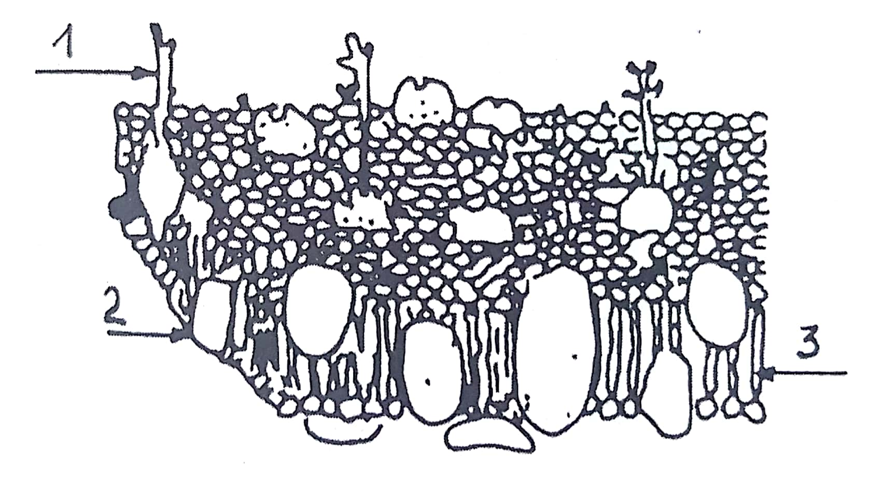 | - Troisième expérience : quand on met ces cellules dans un milieu contenant la substance M en présence cyanure (inhibition de la production de l’énergie nécessaire au fonctionnement de l’élément 2 de la membrane schématisé ci-contre, on obtient la courbe 3 ( figure 1)

- Vérifiez la fiabilité de votre hypothèse (question 1) en interprétant le résultat de la dernière expérience (courbe 3).
- Schématisez les différents mécanismes d’échange d’eau et des sels minéraux à travers une membrane plasmique.

Exercice 4 :
  - La figure 3 représente une cellule d'épiderme de pétale observée au microscope optique :
a) Reproduisez cette figure et annotez-la.
b) Que peut-on dire du milieu dans lequel cette cellule est placée ? Pourquoi ?
  - Deux fragments d'épiderme de pétales sont montés dans deux solutions aqueuses différentes : l'une contenant une substance X, l'autre contenant une substance Y*
On évalue, à température constante, en fonction du temps le rapport : Volume vacuolaire/Volume cellulaire. Les résultats obtenus permettent de construire les courbes Cx et Cy, représentées sur la figure 4 :
- Pourquoi mesure-t-on le rapport vol. vacuolaire./ vol. cellulaire, à température constante?
- Lorsque ce rapport augmente, est-ce le volume vacuolaire qui varie, ou le volume cellulaire ou les deux ? Pourquoi ?
- Si ce rapport diminue que peut-on en déduire ?
- Si ce rapport est égal à 0,5 que peut-on en déduire ?
- Interprétez et expliquez ces courbes dans l'intervalle de temps T0 -T 3 ?
- Quel est le caractère de la perméabilité cellulaire qui est mis en évidence avec la courbe Cx ? Expliquez ?
- Si l'on compare la substance X à la substance Y que peut-on conclure ? Quel est le caractère de la perméabilité cellulaire ainsi mis en évidence ?
- Est-il possible de comparer la concentration de la solution contenant X avec la concentration de la solution contenant Y ? Pourquoi ? Et si oui quelle est la solution hypertonique ?

  - Après avoir remplacé à l'instant T4, la solution contenant la substance X par un liquide L, on a construit la portion de courbe Cl. Interprétez cette portion de courbe dans l'intervalle de temps T4 –T5. Que traduit-elle ? Que peut-on dire du liquide L ?
  - Représentez une cellule d'épidémie de pétale avec sa vacuole :
- aux instants T1 et T2 dans la solution X ;
- à l'instant T5 dans le liquide L.

